МИНИСТЕРСТВО НАУКИ И ВЫСШЕГО ОБРАЗОВАНИЯ РОССИЙСКОЙ ФЕДЕРАЦИИ
ФЕДЕРАЛЬНОЕ ГОСУДАРСТВЕННОЕ БЮДЖЕТНОЕ ОБРАЗОВАТЕЛЬНОЕ УЧРЕЖДЕНИЕ
ВЫСШЕГО ОБРАЗОВАНИЯ
«НОВОСИБИРСКИЙ ГОСУДАРСТВЕННЫЙ ТЕХНИЧЕСКИЙ УНИВЕРСИТЕТ»

Лабораторная работа №1
по дисциплине «Технология программирования»
Основы программирования на Java.
Обработка событий. Механизм делегирования событий.

Вариант 8

Группа: АВТ-810
Студент: Великанов Даниил
Преподаватель: Михайленко Д. А.

НОВОСИБИРСК 2020
Цель работы:
Познакомиться с особенностями технологии Java и изучить синтаксис языка Java. Изучить основные понятия и термины обработки событий в модели делегирования событий на Java.

Содержание:
1. Задание 3
2. Структурное описание разработки 4
2.1 Интерфейсы 4
2.2 Абстрактные классы 4
2.3 Классы 5
3. Описание пользовательского интерфейса 6
4. Выводы 9

1. Задание
- Разработать программу. Основная задача – разработка упрощенной имитации поведения объектов (все последующие лабораторные работы будут расширять это задание). Объекты реализуются через наследование: абстрактный класс + интерфейс → наследники.
Рабочий цикл программы:
- запускается процесс симуляции по клавише, генерируются объекты классов согласно заданию;
- симуляция завершается по другой клавише, выводится статистическая информация.
- Для решения задачи:
- Разработать абстрактный класс объекта, согласно варианту индивидуального задания.
- Создать интерфейс IBehaviour, задающий поведение объекта (далее будут реализоваться алгоритмы движения объектов в окне программы).
- Реализовать иерархию классов, определяющих объекты по варианту и реализующие интерфейс IBehaviour.
- Создать интерфейс AbstractFactory для создания объектов классов.
- Реализовать от него класс ConcreteFactory, возвращающий нужный объект, согласно варианту индивидуального задания.
- По желанию можно использовать паттерн Factory Method.
- Создать класс Habitat (среда), определяющий размер рабочей области и хранящий массив объектов, с параметрами, заданными вариантом. Предусмотреть в классе метод Update, вызывающийся по таймеру и получающий на вход время, прошедшее от начала симуляции. В данном методе должны генерироваться новые объекты и помещаться в поле визуализации в случайном месте. Визуализация объекта – схематично, плюсом будет, если объект будет похож на оригинал (можно использовать готовые небольшие картинки);
Рабочее окно программы – область визуализации среды обитания объектов;
- Симуляция должна запускаться по клавише B и останавливаться по клавише E. При остановке симуляции список уничтожается. Время симуляции должно отображаться текстом в области визуализации и скрываться/показываться по клавише T;
- По завершению симуляции в поле визуализации должна выводиться информация о количестве и типе сгенерированных объектов, а также время симуляции. Текст должен быть форматирован, т.е. выводиться с использованием разных шрифтов и цветов.
Вариант 8
Список транспортных средств на дороге состоит из двух категорий: автомобили и мотоциклы. Автомобили генерируются каждые N1 секунд с вероятностью P1. Мотоциклы генерируются каждые N2 секунд с вероятностью P2.

2. Структурное описание разработки
Объекты реализуются через наследование: абстрактный класс + интерфейс → наследники.
Производство объектов происходит при помощи конкретных фабрик, имплементирующих общий интерфейс(паттерн фабричный метод).

2.1 Интерфейсы
Интерфейс — это конструкция языка программирования Java, в рамках которой могут описываться только абстрактные публичные (abstract public) методы и статические константные свойства (final static). Один интерфейс может быть наследником другого интерфейса. Классы могут реализовывать интерфейсы, притом, что особенно важно, один класс может реализовывать сразу несколько интерфейсов.

AbstractFactory – интерфейс, реализующий методы создания объектов, являющихся наследниками класса Vehicle.

public interface AbstractFactory {
Vehicle createVehicle();
Vehicle createVehicle(float x, float y);
}

IBehavior – интерфейс, определяющий поведение при создании объектов классов
public interface IBehavior {
Image getImage();
float getX();
float getY();
}

2.2 Абстрактные классы
Абстрактным называется класс, на основе которого не могут создаваться объекты. Такие классы помечаются ключевым словом abstract.

Vehicle – абстрактный класс, являющийся базовым для классов Moto(Мотоцикл) и Car(автомобиль).
public abstract class Vehicle implements IBehavior{
private float x, y;

Vehicle(){
this.x = 0;
this.y = 0;
}

Vehicle(float x, float y){
this.x = x;
this.y = y;
}

@Override
public float getX() {
return x;
}

@Override
public float getY() {
return y;
}
}

2.3 Классы
CarFactory и MotoFactory – объекты-«фабрики», они имплементируют интерфейс AbstractFactory и создают объекты соответствующих типов.

public class CarFactory implements AbstractFactory {
public Vehicle createVehicle(){
return new Car();
}
public Vehicle createVehicle(float x, float y){
return new Car(x, y);
}
}

Habitat – класс-среда, управляющая всем процессом моделирования. На классе Habitat лежит задача генерации объектов, их хранения, а также отсчета времени с начала моделирования. Также, класс Habitat реализует отрисовку объектов на экране и вывод статистики.

Класс Main. Содержит точку входа в программу, создает новый объект класса Habitat и вызывает в нем метод init, передавая в этот метод числа N1, N2, P1, P2 из задания.

Car и Moto – классы-наследники Vehicle. Определяют свойства и поведение транспортных средств.
Классы содержат поле Image определяющий изображение транспортного средства. Также классы содержат статические поля count, используемые в программе для подсчета числа объектов.
public class Car extends Vehicle {
public static int count;
private static Image image;
Car(){
super();
count++;
try {
image = ImageIO.read(new File("Car.png"));
} catch (IOException e) {
e.printStackTrace();
}
}
Car(float x, float y){
super(x,y);
count++;
try {
image = ImageIO.read(new File("Car.png"));
} catch (IOException e) {
e.printStackTrace();
}
}
public Image getImage(){
return image;
}
}

3. Описание пользовательского интерфейса
При запуске открывается окно программы. При нажатии на клавишу B начнется генерация объектов. При нажатии на клавишу E генерация остановится и будет выведено окно статистики. При нажатии на клавишу T на экран выводится общее время моделирования, при повторном нажатии оно скрывается.

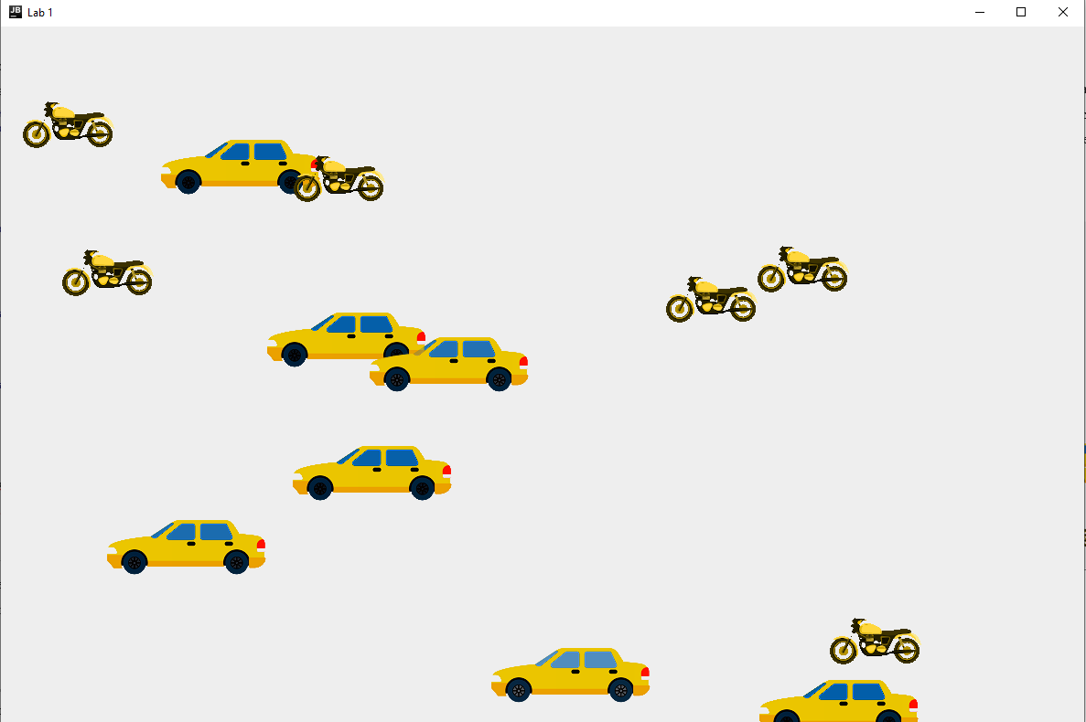
Рис 1. Генерация объектов при нажатии на B.

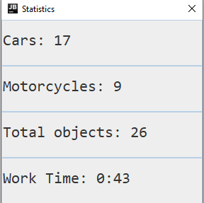

Рис 2. Отображение окна статистики при нажатии на E.
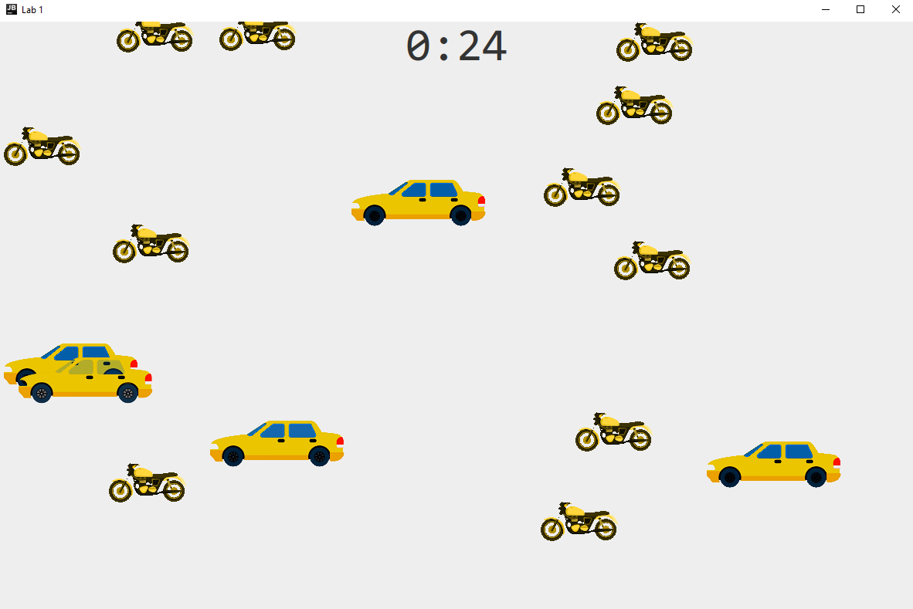

Рис 3. Отображение времени генерации при нажатии на T.

4. Выводы
В ходе реализации программы были изучены особенности технологии Java и изучен синтаксис языка Java, основные понятия и термины. Для выполнения задачи был использован паттерн фабричный метод.

